**ЛАБОРАТОРНА РОБОТА № 9**

**Програмування розгалужених алгоритмів**

**Оператори циклу for, while, do … while**

***Мета:*** вивчити особливості використання операторів циклу.

**Хід роботи:**

**Завдання 1**: Написати програму з використанням операторів циклу while або do – while. Послідовність чисел вводиться, поки користувач не введе 0.

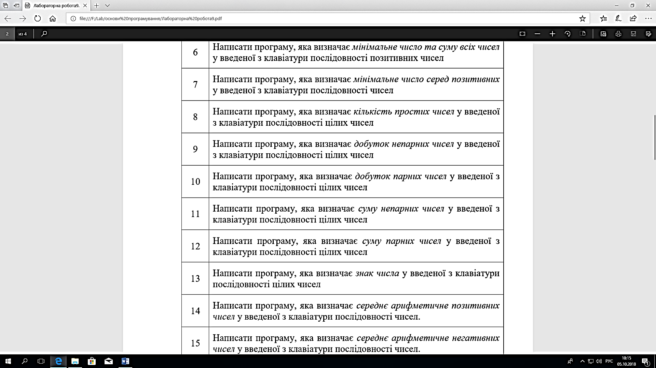

Умова до завдання № 1

Лістинг програми:

#include "stdafx.h"

#include <stdio.h>

#include <math.h>

#include <locale.h>

int main()

{

setlocale(LC_ALL, "Rus");

int number, multiply = 1, i = 1;

printf("Обчислення добутку парних чисел.\n Введите любые числа:\n");

printf("Для завершения введенння введите ноль\n");

do

{

printf("Число%d=", i);

scanf_s("%d", &number);

if (number == 0) {

break;

}

if (number % 2 == 0) {

multiply = multiply * number;

}

i++;

} while (number != 0);

printf("Умножение парных чисел = %d\n", multiply);

return 0;

}

Результат виконання програми:

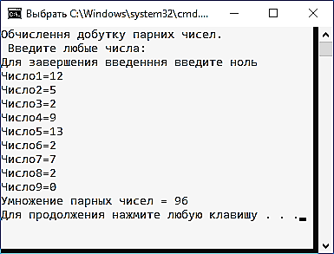

Результат програми для рішення квадратного рівняння.

**Завдання 2:** Побудувати блок-схему, написати та налагодити програму. Написати тест до програми.

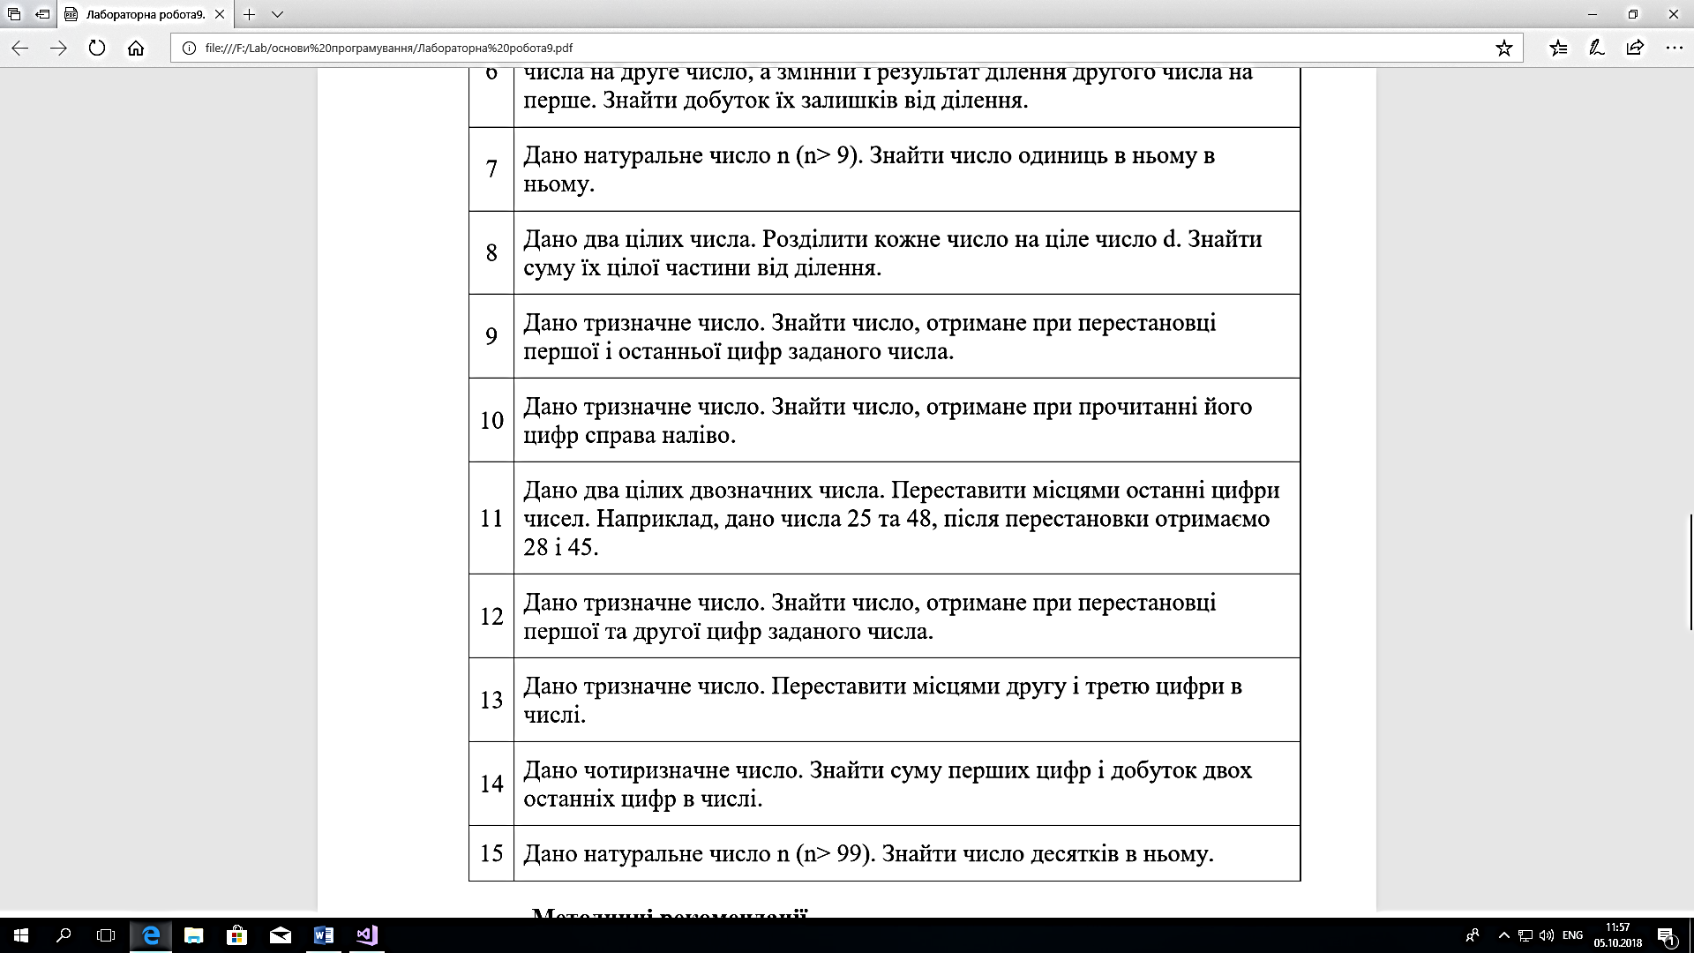

Умова до завдання №2

Лістинг програми:

#include "stdafx.h"

#include <stdio.h>

#include <math.h>

#include <locale.h>

int main()

{

setlocale(LC_ALL, "Rus");

int num, x, y, z;

printf("Программа работает пока не будет введен ноль\n");

printf("Введите трехзначное число:\n");

do

{

scanf_s("%d", &num);

if (num > 99 && num < 1000)

{ x = num / 100;

y = num - x * 100;

y = y / 10;

z = num - x * 100 - y * 10;

printf("x = %d, y = %d, z = %d\n", x, y, z);

printf("Полученое число: %d%d%d\n", z, y, x);

}

else printf("Нужно ввести трехзначное число\n");

}

while (num == 0);

printf("Завершение программы\n");

return 0;

}

Результат виконання програми:

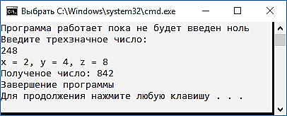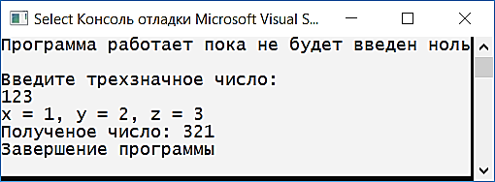

Результат виконання програми до завдання №2

|  |  |  |
| --- | --- | --- |
| Число | 248 | 123 |
| Результат | 842 | 321 |

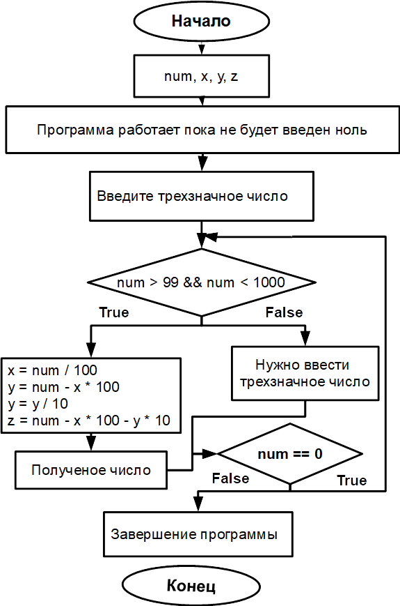

Блок-схема до завдання №2

**Завдання на самостійну роботу:**

1. Напишіть програму, яка запитує у користувача 10 чисел. Якщо більше 4-х з них виявляться більше 10, виведіть повідомлення «Караул!». Інакше повідомте, скільки введених чисел більше 10, а скільки більше 5.

Лістинг программи:

#include "pch.h"

#include <iostream>

#include <locale.h>

int main()

{

setlocale(LC_ALL, "Rus");

int number, i = 0, karaul = 0, lessFive = 0;

printf("Введите 10 чисел\n\n");

while (i < 10)

{

scanf_s("%d", &number);

if (number > 10)

{

karaul++;

}

if (number > 5 && number <= 10)

{

lessFive++;

}

i++;

}

if (karaul > 4)

{

printf("Караул!");

}

else

{

printf("Введено числ больше 10 = %d\n", karaul);

printf("Введено числ от 5 до 10(включительно) = %d",

lessFive);

}

return 0;

}

Результат виконання программи:

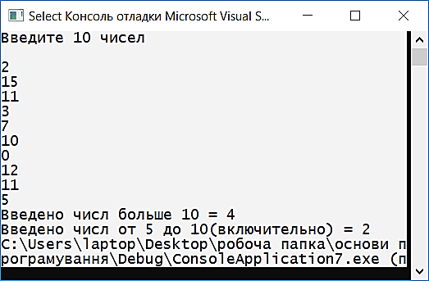 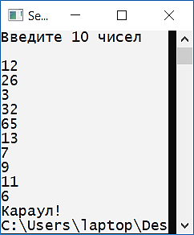

1. Напишіть програму-таймер, яка після закінчення заданого проміжку часу, величина якого вводиться з клавіатури, видає звуковий сигнал.

Лістинг программи:

#include "pch.h"

#include <stdio.h>

#include <time.h>

#include <locale.h>

#include <windows.h>

int main()

{

setlocale(LC_ALL, "Rus");

int seconds;

printf("Введите колличество секунд: "); //количество секунд

scanf_s("%d", &seconds);

time_t start, end;

double elapsed;

time(&start); //стартуем таймер

do

{

time(&end);

elapsed = difftime(end, start); // пройденный промежуток времени

printf("Time elapsed: %0.lf sec\n", elapsed); //выводим секунды на консоль

}

while (elapsed < seconds); // граница цикла (введенное количество секунд)

printf("БАБАХ *звуковой сигнал");

Beep(5000, 4000);

return 0;

}

Результат виконання программи:

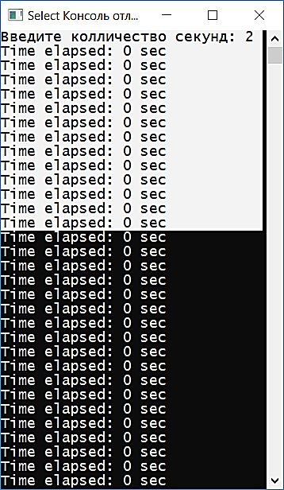

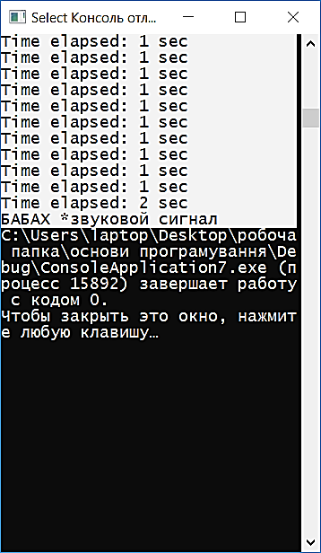

1. Визначте які цикли зображені на малюнку.

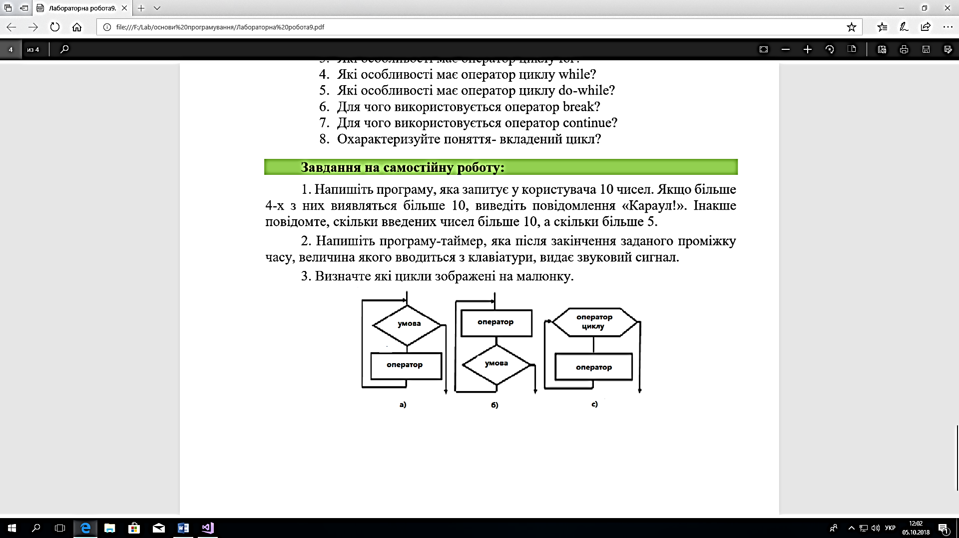

Умова до завдання на самостійну роботу (3)

1. На першому малюнку зображено цикл з передумовою.

Цикл з передумовою — цикл, що виконується доки істинна деяка умова, вказана перед його початком. Ця умова перевіряється до початку виконання тіла циклу, тому тіло може бути не виконане жодного разу (якщо умова з початку хибна).

1. На другому малюнку зображено цикл з післяумовою.

Цикл з післяумовою — цикл, в якому умова перевіряється після виконання тіла циклу. Звідси випливає, що тіло циклу завжди виконується хоча б один раз. У мові Сі такий цикл здійснює інструкція— do … while.

1. На третьому малюнку зображено цикл з параметром.

Цикл з параметром — це цикл, у якому спочатку відображається заголовок циклу з параметром. У ньому через крапку з комою вказуються ім'я змінної (параметра) з початковим значенням, граничне значення параметра (або умова виконання циклу), крок зміни параметра. Вона здійснюється тільки один раз - коли цикл for починає виконуватися. Друге вираження необхідно для перевірки умови, яка здійснюється перед кожним можливим виконанням тіла циклу. Коли вираз стає помилковим, цикл завершується. Третє вираз обчислюється в кінці кожного виконання тіла циклу, відбувається прирощення числа на крок. Цикл for виконується до тих пір, поки значення вираз рівне true. Як тільки значення вираз стане false, виконання циклу припиняється і виконується оператор, що слідує за циклом for.

**Контрольні питання:**

1. *Для яких цілей використовуються цикли в програмуванні?*

Для організації багаторазового виконання набору інструкцій (команд) або багатократного виконування послідовністі команд, організованих будь-яким чином (наприклад, із допомогоюумовного переходу).

1. *Перерахуйте оператори циклів в мові С.*

Види операторів: цикл for; цикл while з передумовою; цикл do…while з постумовою.

1. *Які особливості має оператор циклу for?*

У круглих дужках міститься три вирази. Перше з них служить для ініціалізації лічильника. Вона здійснюється тільки один раз - коли цикл for починає виконуватися. Друге вираження необхідно для перевірки умови, яка здійснюється перед кожним можливим виконанням тіла циклу. Коли вираз стає помилковим, цикл завершується. Третє вираз обчислюється в кінці кожного виконання тіла циклу, відбувається прирощення числа на крок.

1. *Які особливості має оператор циклу while?*

Виконується оператор до тих пір, поки значення виразу в дужках правдиве. Перевірка значення виразу відбувається перед кожним виконанням оператора. Коли значення виразу помилково, цикл while закінчується. Якщо вираз брехливий з самого початку, оператор не виконується жодного разу.

1. *Які особливості має оператор циклу do-while?*

Цикл do … while доцільно використовувати у випадках, коли ітерацію потрібно зробити хоча б 1 раз. На відміну від циклів for та while, у циклі do…while умова перевіряється при виході з циклу (а не при вході в цикл). Цикл do … while доцільно використовувати у випадках, коли ітерацію потрібно зробити хоча б 1 раз. На відміну від циклів for та while, у циклі do…while умова перевіряється при виході з циклу (а не при вході в цикл).

Цикл працює наступним чином. Спочатку відбувається виконання тіла циклу. Потім перевіряється значення вираз (умовний вираз). Якщо значення вираз є істинним (true), виконується знову тіло циклу. Як тільки значення вираз стане false, виконання циклу припиняється.

1. *Для чого використовується оператор break?*

Оператор break робить примусовий вихід з циклу, навіть коли умова циклу – істинно. Оператор break зручно використовувати, коли необхідно вийти з циклу при особливих обставинах.

1. *Для чого використовується оператор continue?*

Оператор continue потрібен якщо необхідно пропустити якийсь блок коду, але при цьому не припиняти роботу циклу.

1. *Охарактеризуйте поняття- вкладений цикл?*

У деяких випадках важливо повторити підзадачу кілька разів усередині більш загальної задачі. Один зі способів написання такої програми - включити цикл у набір інструкцій, що повторюються всередині іншого циклу. Така структура, що складається з циклу в циклі, називається вкладеними циклами.

***Висновок:*** в ході виконання лабораторної роботи вивчено особливості використання операторів циклу.